HƯỚNG DẪN SỬ DỤNG PHẦN MỀM TEKLA
Tekla Structures 10.0
VERSION 10.0
February 13, 2004
NGÀY 13 THÁNG 2 NĂM 2004.
Copyright © 2004 Tekla Corporation

NỘI DUNG:

1 Basic Modeling / Mô hình cơ bản

Starting Tekla Structures / Kh?i ??ng Xsteel
Create a New Model - BasicModel1 / Tạo 1 mô hình mới - Basicmodel1
Create Grids / Tạo đường lưới
Create Plane Views along Grid Lines / Tạo hình chi?u trn cc m?t
Create Steel Members / Tạo các móng
Column Footing / Móng cột
Foundations for Silos - Parametric Profiles / Móng cho Silo - thông số định dạng.
Create Steel Members / Tạo các phần tử thép
Columns / Cột
Silos / Si-lô
Level 3850 Beams / Dầm cao độ 3850
Copy Beams to Upper Levels / Sao chép dầm lên cao độ cao hơn
Level 13400 Beams / Dầm cao độ 13400
Bracing / Hệ giằng
Create Concrete Members / Tạo các phần tử btông
Concrete Hollow Core Slabs / Tấm sàn bêtông lõi rỗng
Copy Concrete Hollow Core Slabs to Levels 7350 and 3850 / Sao chép tấm bêtông rỗng đến cao độ 7350 và 3850
Concrete Slab / Sàn Bê tông

- Mô hình cơ bản
Trong bài học này, chúng ta sẽ tìm hiểu những chức năng cơ bản của Tekla : làm thế nào tạo ra 1 mẫu mô hình 3D mới, làm thế nào tạo ra những đường lưới, xem đường lưới và các phần tử trong kết cấu. Nhiệm vụ của bài học này đem lại như biểu diễn bên dưới.
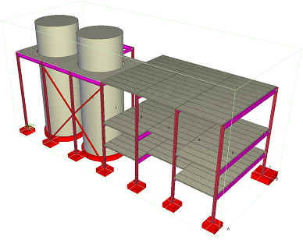

1.1 Khởi động Xsteel
Bắt đầu với cấu trúc Tekla
Để vào Tekla, nhấp chuột vào cửa sổ có nút Start. Thông qua các bước Program ' Tekla Structure ' Singleuser ' Tekla structures enu Europe. Chúng ta sẽ đến cấu trúc Tekla theo tiêu chuẩn Châu âu dùng ngôn ngữ tiếng anh.
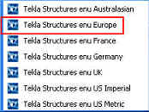
Khi giao diện sử dụng được mở. Đầu tiên, hầu hết các lựa chọn trong dang bạ (menu) và tất cả các biểu tượng có màu xám được hiểu rằng chúng chưa được kích hoạt. Khi bạn mở 1 mô hình có sẵn hoặc tạo 1 mô hình mới thì các biểu tượng và các danh ba (menu) lựa chọn lệnh mới bắt đầu hoạt động.
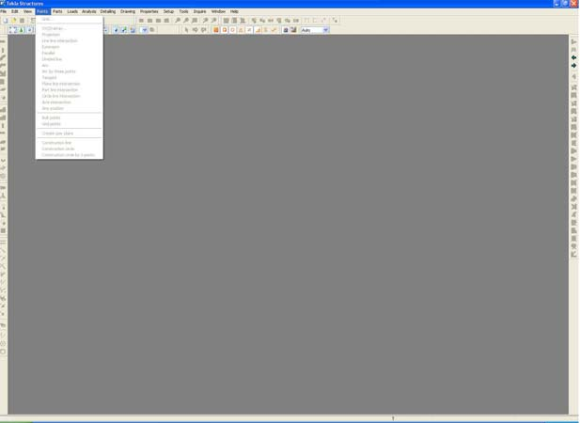

1.2 Tạo 1 mô hình mới - Basic Model 1
Để bắt đầu với mô hình mới, đầu tiên bạn cần tạo ra 1 mô hình dữ liệu trống với 1 cái tên. Trong bài học này ta dùng tên Basic Model 1.
Khởi động mô hình mới
1. Lựa chọn File → New…. bằng cách kéo các chức năng trong trình đơnxuống hoặc kít từ biểu tượng New trong thanh công cụ Standard để mở hộp thoại Newmodel.
2. Ở góc bên trái thấp hơn của hộp thoại, Tekla đề ghị tên mô hình mới cho mô hình. Đường dẫn đầy đủ dẫn đến thư mục này được biểu diễn trong 1 vùng của hộp thoại này.
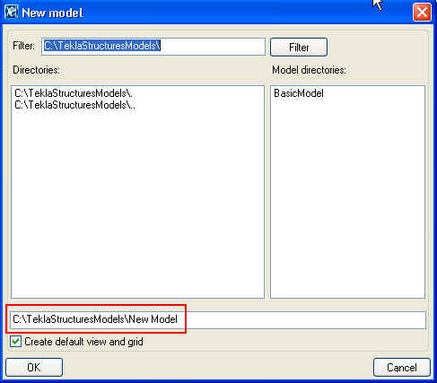
3. Kít chuột vào phía sau tên đường dẫn, ví dụ : C:\TeklastructuresModels\ và thay tên New Model bằng tên BasicModel1. Đánh dấu tít vào ô trống được mặc định của Tekla là Create default view and grid.

4. Nhấp vào OK để tạo mô hình mới.
Các lệnh trong trình đơnvà các biểu tượng bắt đầu hoạt động và tên mô hình xuất hiện trên thanh công cụ của cửa sổ Tekla.

 | Mỗi mô hình phải có một cái tên duy nhất. Xsteel không cho phép 2 mô hình sử dụng chung một tên. Không sử dụng ký hiệu đặc biệt như (/ \ ; : │) để đặt tên mô hình.

 | Mỗi thời điểm bạn chỉ có thể mở được một mô hình. Nếu bạn đang có mô hình đang mở, Xsteel sẽ cảnh báo cho bạn lưu lại mô hình đó.

Khi chúng ta nhấn vào hộp thoại Create default view and gird, Tekla sẽ tự động tạo ra đường lưới và hướng nhìn mà thuộc tính tiêu chuẩn của hướng nhìn này được định dạng sẵn. Đường lưới và hướng nhìn 3D mặc định được biểu diễn bên dưới.
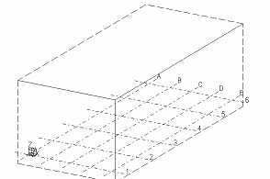

Các đường nét đứt màu xám lục biểu diễn hình chiếu của các đường lưới nằm trên mặt bằng. Tekla xác định vùng làm việc của 1 hướng nhìn là các đường nét đứt có màu xanh. Tìm hiểu thêm thông tin ta có thể vào: Trợ giúp → Modeling → Getting started → Basics.
Để lưu lại mô hình:
Chọn File → Save từ trong menu hoặc nhấp vào biểu tượng Save trên thanh công cụ Standard.

 | Nhớ lưu lại mô hình của bạn mỗi lần từ bây giờ và khi mỡ mô hình mới hoặc thoát ra khỏi chưông trình Tekla

Tekla cũng có đặc điểm lưu tự động và nó tự động lưu lại công việc của bạn trong 1 khoảng thời gian được cài đặt. Cài đặt khoảng thời gian này nằm trong hộp thoại Autosave properties chứa trong Setup → Autosave lấy từ menu xuống.
Để biết thêm chi tiết về save and Autosave, xem ở trong :
Trợ giúp: Modeling → Getting started → Saving a model and exiting Tekla Structures
Phần lớn các lệnh của Tekla đều nằm trong Menu ( chính hoặc kéo xuống) ở trong Toolbars ( Biểu tượng). Trong cuốn sổ tay hướng dẫn này chúng ta sẽ thường xuyên dùng các lệnh được kéo từ trình đơn để kích hoạt chúng.

 | Có vài cách để thi hành lệnh trong Tekla là:  - Biểu tượng  - Lệnh kéo từ Menu chính xuống  - Lệnh kéo từ bấm phải chuột (Menu phu) xuống  Tất cả các lệnh mặc định được tìm thấy khi kéo Menu xuống, hầu hết chúng nằm trên biểu tượng. Các lệnh trong Menu phụ xuất hiện khi nhấp phải chuột. Nếu có 1 đối tượng được lựa chọn, những lệnh trong Menu phụ sẽ được kết nối với đối tượng đó.

Xem thêm thông tin về mặt bằng cấu trúc Tekla và thanh công cụ vào:
Trợ giúp: Modeling → Screen layout
Trợ giúp: Modeling → Toolbars

1.3 Tạo đường lưới:
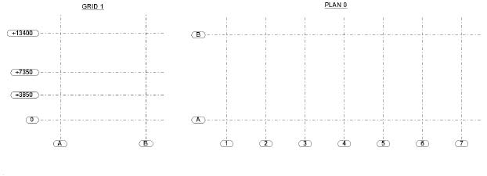
Để tạo đường lưới giống như đường lưới được biểu diễn trong hình bên dưới, bạn có thể xoá đường lưới có sẵn và tạo đường lưới mới bằng cách vào Points → Grid ….trong Menu. Cách khác là bạn có thể thay đổi đường lưới hiện có.
Để chỉnh sửa đường lưới hiện có:
1. Nhấp chuột 2 lần vào đường lưới cần chỉnh sửa.
2. Hộp thoại Grid sẽ xuất hiện như bên dưới, bạn chỉnh sửa các toạ độ và các kí tự cho đường lưới chỉnh sửa.
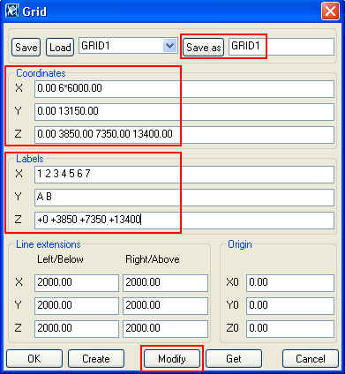

3. Nhấp vào nút Modify để đồng ý các giá trị đường lưới mới.
4. Nhập tên file đường lưới, Grid 1, và nhấp nút Save as để lưu tên file đường lưới vào cho việc dùng sau đó. Tên file Grid 1.grd nằm trong thư mục phụ Attributes ở trong thư mục mô hình của bạn.
Nhiều thông tin về đường lưới và hộp thoại Grid sẽ được xem khi nhấn vào
Trợ giúp: Modeling > Introduction > Inputting Information > Common buttons
 | Số thập phân dùng trong hộp thoại Grid (cũng như các hộp thoại khác) có thể được thay đổi từ hộp thoại Unit and decimals … Nó được chứa trong Setup của trình đơn..

Khi đường lưới được thay đổi, không gian làm việc được biểu diễn bằng đường màu xanh thì không được cập nhật.

Hiệu chỉnh vùng làm việc
Để thay đổi không gian làm việc phù hợp sự thay đổi đường lưới ta có các bước:
1. Nhấp vào không gian 3D(view).
2. Nhấp phải chuột và chọn Fit work area từ trình đơn
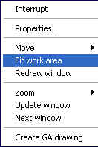
Không gian từ bây giờ sẽ được biểu diễn như ở bên dưới.
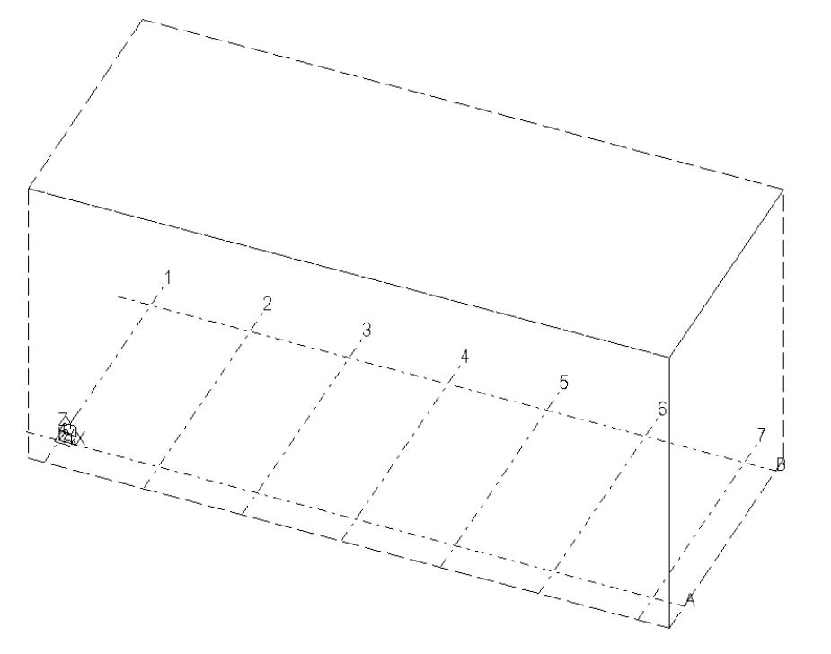
1.4 Tạo hình chiếu trên các mặt

Bây giờ chúng ta tạo hình chiếu và mặt bằng dọc theo đường lứơi được tạo trong mục ở trên.
Hướng nhìn là 1 đại diện của 1 mô hình ở 1 vị trí đặc biệt. Mỗi hướng nhìn được biểu diễn hình ảnh vật thể của nó nằm bên trong cửa sổ của Tekla. Mỗi hướng nhìn có 1 mặt phẳng nhìn mà trong mặt phẳng đó đường lưới là hiện hữu và các điểm được biểu diễn là các chữ thập màu vàng. Những điểm bên ngoài mặt phẳng xuất hiện là các điểm màu đỏ.
Xem thêm thông tin : Trợ giúp: Modeling > Getting started > Views.
Tạo lưới mặt chiếu
Để tạo hướng nhìn dọc theo đường lưới có các bước:
1. Lựa chọn 1 đường lưới
2. Nhấp phải chuột và chọn Create view > Grid views từ trình đơnđể mở hộp thoại Creation of views along grid lines.
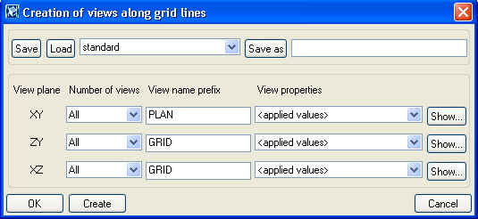
3. Nhấp nút Show của mặt phẳng hướng XY để mở hộp thoại View Properties
4. Thay đổi giá trị Angle và View depth như biểu diễn bên dưới và nhấp nút Ok để thoát hộp thoại.
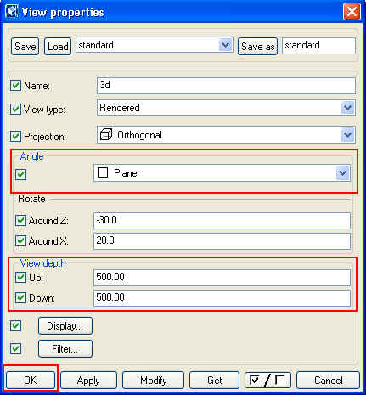

5. Lựa chọn số hướng nhìn như All và nhấp nút Create trong hộp thoại Creation of views along grid lines.
Hộp thoại Views sẽ xuất hiện với tất cả các hướng nhìn được tạo ra. Tên của các hướng nhìn không cần dùng sẽ được liệt kê bên trái còn các hướng nhìn cần đến sẽ liệt kê bên phải.
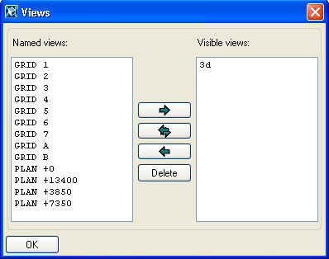

Để biết thêm thông tin về View Properties vào:
Trợ giúp : Modeling > Getting started > Views > View Properties.

Hiển thị hay dấu khung nhìn
Để biểu diễn và dấu (not show) các hướng nhìn thì có các bước sau:
1. Nhấp vào biểu tượng Open named view list để mở hộp thoại Views (từ bây giờ nó luôn được mở)
2. Lựa chọn hướng nhìn mà bạn muốn biểu diễn hoặc dấu.
3. Dùng dấu mũi tên để di chuyển hướng nhìn từ bên trái qua phải hoặc ngược lại.
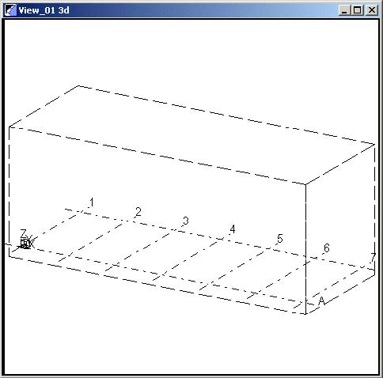

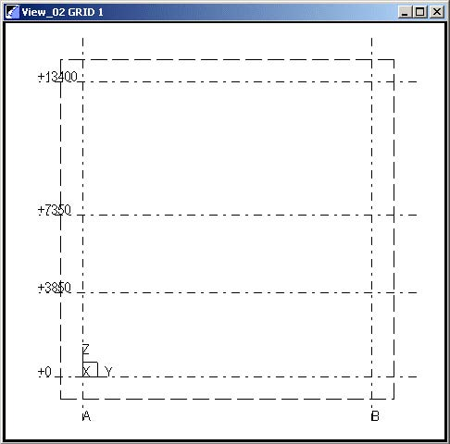

 | Đừng mở quá nhiều hướng nhìn cùng 1 thời điểm. Tốt nhất là phóng to số hướng nhìn được mở. Bạn có thể mở hoặc đóng tên hướng nhìn bằng việc nhấp vào biểu tượng Open named view list. Xoá các tên hướng nhìn không cần thiết trong danh sách các hướng nhìn.  Để bật hướng nhìn giữa các hướng nhìn, bấm Ctrl + Tab..

Quay mô hình
Bạn có thể xoay mô hình trong hướng nhìn 3D theo hướng nhìn của mình:
1. Nhấn nút V
2. Trong hướng nhìn, lựa chọn tâm xoay.
3. Giữ luôn nút Ctrl và nhấp và lướt qua đối tượng bằng nút giữa con chuột.

Chuyển đổi giữa không gian 3D và mặt phẳng

Với phím tắt Ctrl + P, bạn có thể thay đổi góc của hướng nhìn giữa hướng nhìn 3D và mặt bằng, điều này rất là hữu ích.
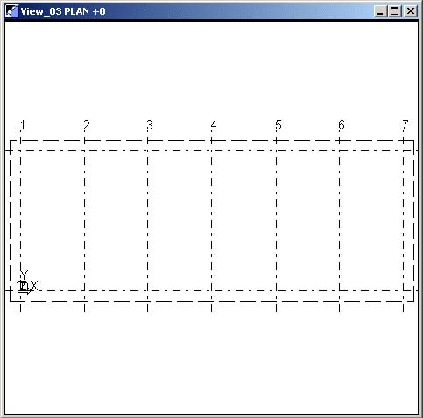
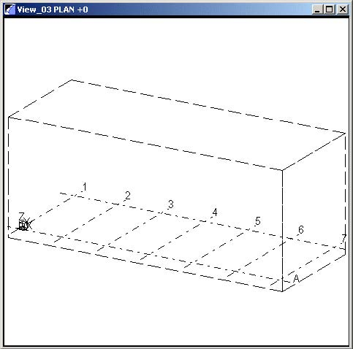

1.5 Tạo các móng:

Bây giờ, chúng ta sẽ tạo những nền móng trên BasicModel1.
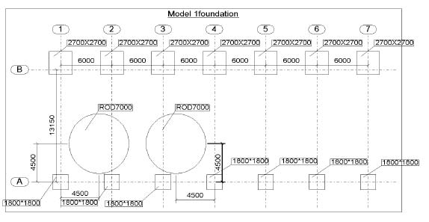
Móng cột (1800*1800)
Để tạo đài móng cho cột:
1. Nhấp 2 lần vào biểu tượng Create pad footing. Bạn sẽ mở hộp thoại Pad footing properties.
2. Hoàn thành hộp thoại Pad footing properties như biểu diễn và nhấp vào nút Apply .
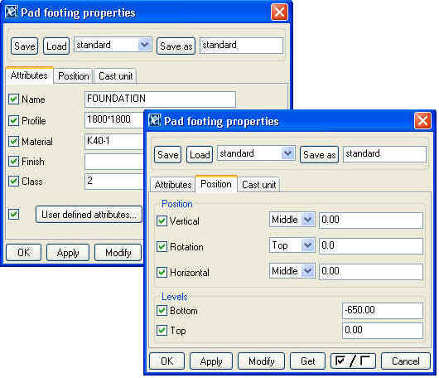

3. Trong hướng nhìn 3D, nhấp điểm giao của đường lưới A-1 để tạo móng.
4. Tạo móng 1800x1800 tại vị trí giao điểm khác của đường lưới trục A bằng việc nhấp chuột vào mỗi vị trí.
Để biết thêm thông tin vào: Trợ giúp: Part position
Trợ giúp: Profile library / Parametric

 | Bạn có thể quay lại (và tái lệnh) lệnh trước từng lệnh từng lệnh một đến lệnh cuối cùng trước khi lưu lại bằng việc kít vào biểu tượng hoặc bấm Ctrl + Z hoặc Ctrl + Y(tái lệnh)

Móng 2700x2700: Trong khi còn ở trong lệnh về móng,
5. Hoàn thành hộp thoại Pad footing properties cho móng 2700x2700 như biểu diễn và bấm nút Apply.
Móng ở trục B cần bổ sung thêm đường lưới bởi vì nó có thể bổ sung thêm cột ở bước sau. Việc thêm này sẽ được bổ sung khi điền giá trị chính xác vị trí ở ô Vertical Position trong hộp thoại Pad footing properties.
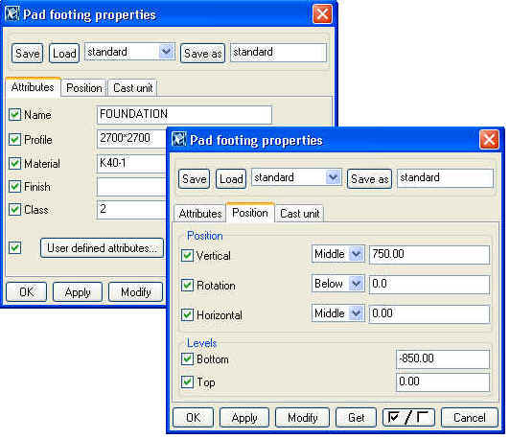
6. Tạo móng tại giao điểm đường lưới trục B
7. Nhấn phải chuột và chọn Interrupt để kết thúc lệnh.
.
 | Lệnh sẽ tiếp tục được duy trì cho đến khi bạn nhấn vào nút Interrupt  Để kết thúc lệnh bạn có thể bấm phải chuột và lựa chọn Interrupt từ trình đơnhoặc nhấn nút ESC để thoát.  Để trở lại lệnh cũ vừa dùng nhấn vào Enter

Móng cho Silos -thông số định dạng:
Chúng ta sẽ tạo ra 2 móng tròn cho Silo. Đầu tiên, 1 móng sẽ tạo ra ở toạ độ 4500,4500,0 và sau đó 1 móng khác sẽ được sao chép từ móng này.
Tekla chứa thư viện mẫu, thông số và kích thước do người dùng khai báo. Cho móng này, chúng ta sẽ dùng định dạng thông số để thay cho thư viện mẫu.
Thêm thông tin vào: Trợ giúp: Modeling > Parts > Profile
Trợ giúp : Modeling > Settings and tools > Appendix A: Parametric Profiles

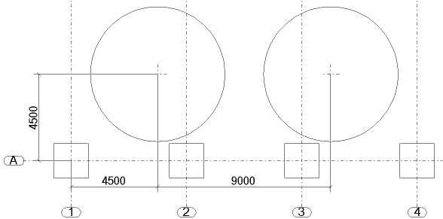
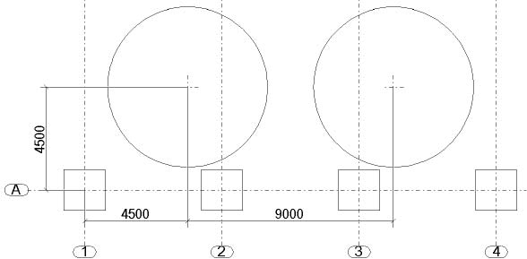

Tạo móng:
1. Nhấp chuột 2 lần vào biểu tượng Create pad footing
2. Hoàn thành hộp thoại Pad footing properties như bên dưới và nhấn Apply

 | Bạn có thể lựa chọn 1 hình dạng trong hộp thoại Select profile mà được mở theo sau trong vùng Profile là phần thuộc tính trong hộp thoại.  Bạn có thể đặt tên 1 hình dạng trong vùng Profile là phần thuộc tính trong hộp thoại.

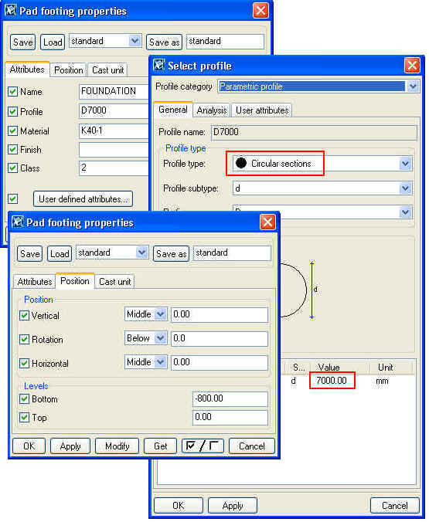
3. Đánh số 4500,4500 để xác định vị trí móng ( đánh số này trong hộp thoại Enter numeric location)
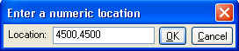

4. Nhấn Enter và 1 móng được tạo.
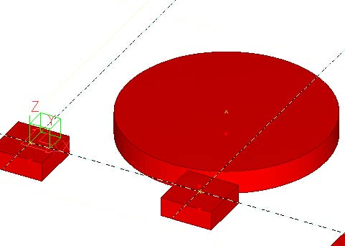
Thêm thông tin vào: Trợ giúp: Modeling > Settings and tools > Snapping

Sao chép móng:
Nhấn vào móng 1 lần để lựa chọn nó.
2. Nhấn phải chuột và chọn Copy → Translate…. từ trong trình đơn. Hoàn thành hộp thoại như bên dưới.
3. Nhấn Copy
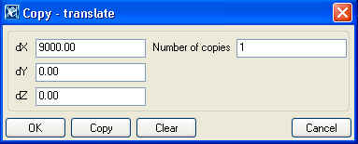
Chúng ta sẽ có những đài móng được tạo ra như ở bên dưới:
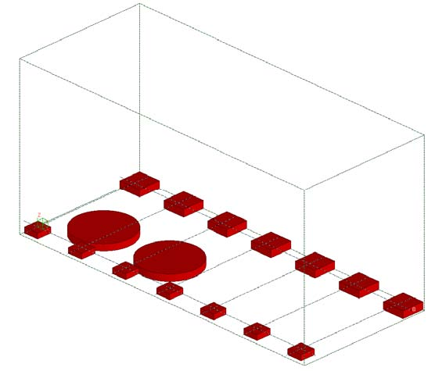
1.6 Tạo phần tử thép
Cột :
Đầu tiên, ta sẽ tạo 2 trong số những cột và sau đó dùng lệnh Copy để sao chép ra các cột khác.
Tạo cột:
Để tạo cột đầu tiên trong số 2 cột đựoc tạo:
1. Nhấn 2 lần vào biểu tượng Create Column
2. Hoàn thành hộp thoại Column properties như bên dưới và sau đó nhấn Apply.
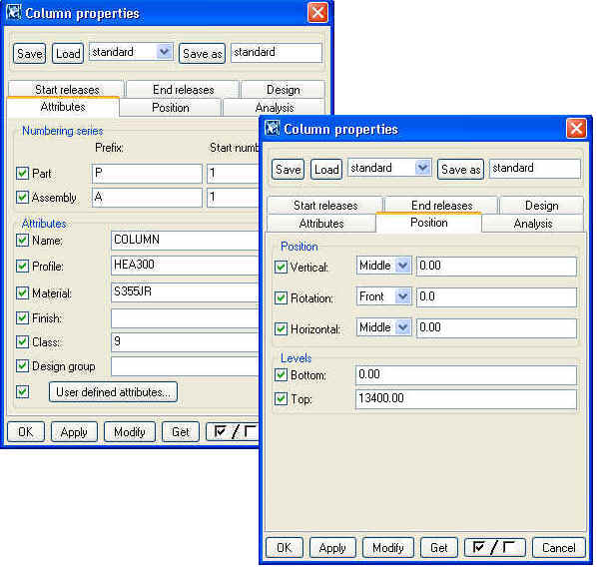
3. Nhấp chuột đến giao điểm đường lưới A-1 để tạo 1 cột, và sau đó rê đến giao điểm B-1 để tạo cột thứ 2.
Sao chép cột
1. Lựa chọn cột mà bạn đã tạo bằng cách tạo cửa sổ đi qua chúng.
2. Nhấn phải chuột và chọn Copy > Translate … từ trình đơn Hoàn thành hộp thoại như bên dưới và nhấn Copy.
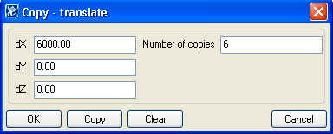
Bây giờ tất cả cột sẽ xuất hiện trong mô hình.
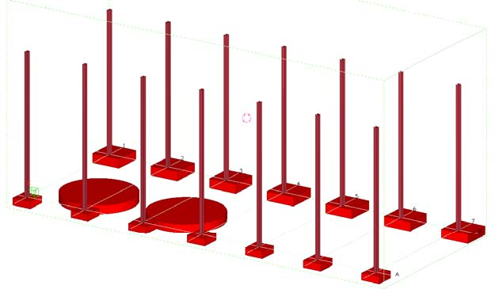

 | Khi các kết cấu xuất hiện trong mô hình, bạn có thể chọn 1 cái móng ( nó là bêtông), 1 cái cột thép ở trên nó và bản mã chân đế liên kết giữa móng và cột, sao chép tất cả kết cấu chọn này đến vị trí khác của cấu trúc.  Bạn có thể lựa chon nhiều phần trong mô hình bằng việc giữ phim Ctrl và rê chọn các đối tượng trong mô hình.

Trợ giúp: Modeling > Introduction > Selecting model objects > How to select objects

Si Lô
Bây giờ, chúng ta sẽ tạo ra các mô hình Silo bằng việc dùng thông số định dạng khối. Một phương án chính xác hơn là tạo ra silo có tiết diện tròn rỗng với đường hàn trên thân nó.
Tạo silo:
1. Để tạo Silo, nhấn 2 lần vào biểu tượng Create column
2. Hoàn thành hộp thoại Column properties như bên dưới và sau đó nhấn Apply
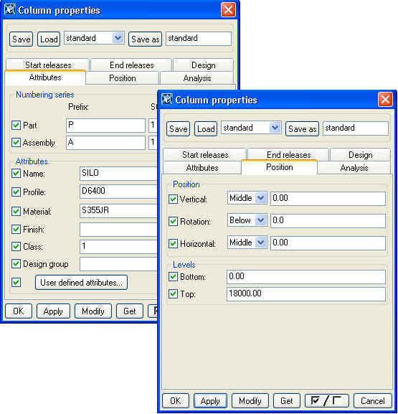
3. Nhấp và chọn điểm đỉnh của móng silo đầu tiên và sau đó là là móng khác.

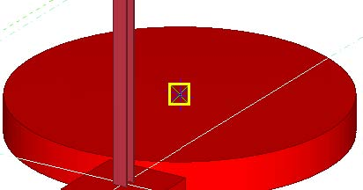

Bây giờ Silô co dạng như mô hình.
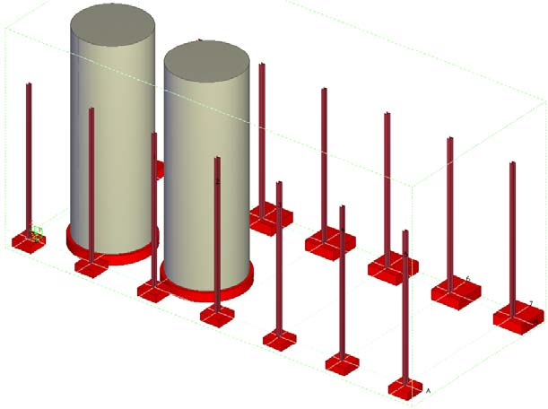

 | Sự nhìn thấy được của đối tượng trên màn hình tuỳ thuộc vào vùng làm việc, bề sâu hướng nhìn, hướng nhìn được chọn, và hướng nhìn xuyên qua. Bạn cũng có thể ẩn tạm thời các bộ phận trong màn hình bằng việc dùng công cụ Hide.   Trên màn hình tất cả các đối tượng được tạo ra có thể sẽ không được xuất hiện.  Biết thêm thông tin vào: Trợ giúp: Modeling > Getting started > Views > Displaying and Hiding objects in views.

Dầm ở cao độ 3850:

Đầu tiên chúng ta sẽ tạo dầm ở cao độ +3850 và sau đó sao chép chúng (dùng chuột chọn) tới cao độ cao hơn.
Tạo dầm:
1. Mở mặt bằng cao độ +3850 (PLAN+3850)
2. Nhấp chuột 2 lần vào biểu tượng Create beam.
3. Hoàn thành hộp thoại Beam Properties như ở dưới và chon nút Apply
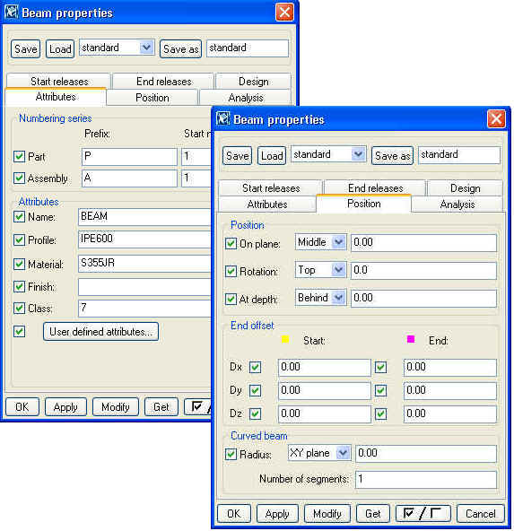

4. Trong mặt bằng cao độ +3850 (PLAN+3850) nhấp chuột chọn tại giao điểm của 2 đường lưới A-4 và sau đó là B-4
5. Tiếp tục đến các đường lưới tại 5,6, và 7.

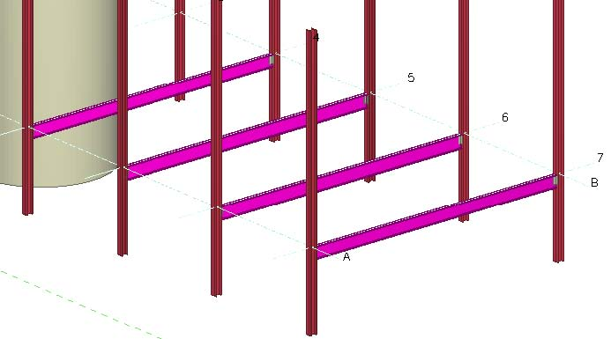

 | Khi tạo phần tử nằm ngang luôn rê chuột từ bên trái qua bên phải hoặc từ bên dưới lên trên theo cách không thay đổi từ đầu đến cuối.

Sao chép dầm tới cao độ cao hơn:
Lựa Chọn dầm:
1. Chọn phương án bộ lọc Beam Filter từ danh sách kéo xuống.
Biết thêm thông tin vào: Trợ giúp: Modeling > Setting and tools > filter > Select filter.
2. Sử dụng chuột, lựa chọn vùng mà có chứa vật thể sao chép.

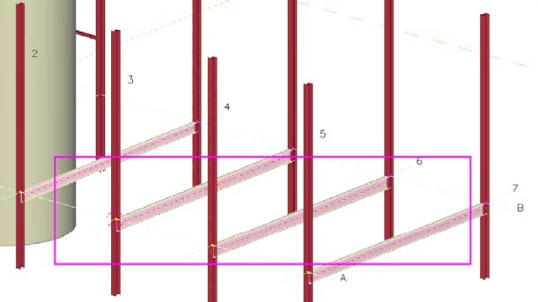
Sao chép dầm:
1. Mở khung nhìn GRID 7 nhấn phải chuột và lựa chọn lệnh Copy > Translate … từ trình đơn.

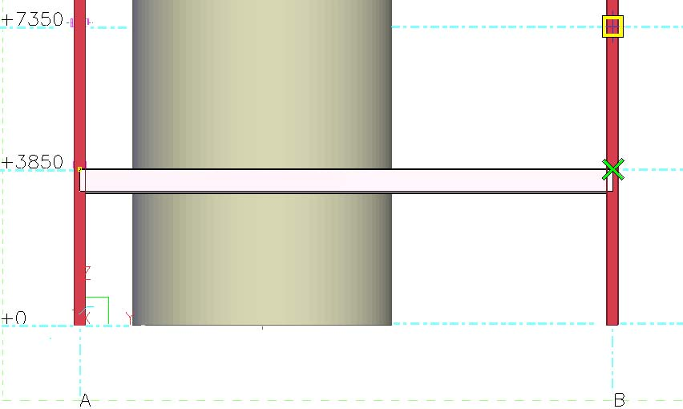
2. Nhấp vào giao điểm đường lưới B-3850 và sau đó là B- 7350. Kiểm tra giá trị trong hộp thoại.
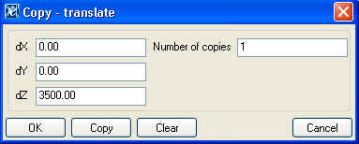

3. Nhấp Copy
4. Sao chép dầm ở cao độ +13400 bằng việc lập lại các bước 3-6.
5. Thay đổi đối tượng lựa chọn để quay về tiêu chuẩn ban đầu mà cũng có khả năng lựa chọn những đối tượng khác như ng không phải là dầm.

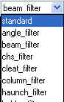
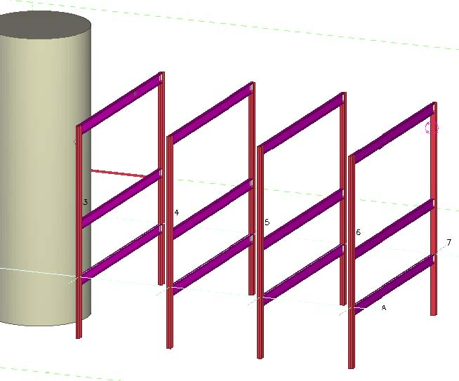
Dầm cao độ +13400:

Kế đến là tạo dầm ở cao độ 13400
Tạo đường lưới dầm:
Bằng việc dùng các lệnh tương tự của dầm mà chúng ta đã tạo trước đây, chúng ta tạo thêm những dầm còn lại ở các vị trí giao của các đường lưới được biểu diễn hình dáng bên dưới.
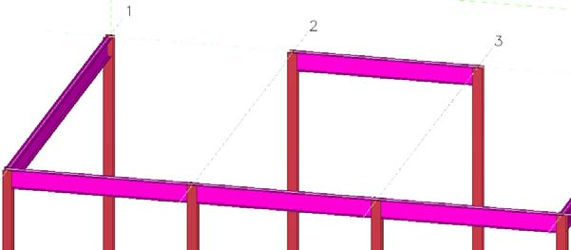

Tạo các dầm còn lại:
Kế đến chúng ta tạo những dầm mà nằm ở vị trí không có giao đường lưới. Công cụ sẽ giúp ta nhanh chóng nhấp vào các điểm đến vị trí chính xác của đối tượng mà không cần biết toạ độ hoặc mặt phẳng chứa đường thẳng hoặc các điểm.
Thêm thông tin ở: Trợ giúp: Modeling > Settings and tools > Snapping
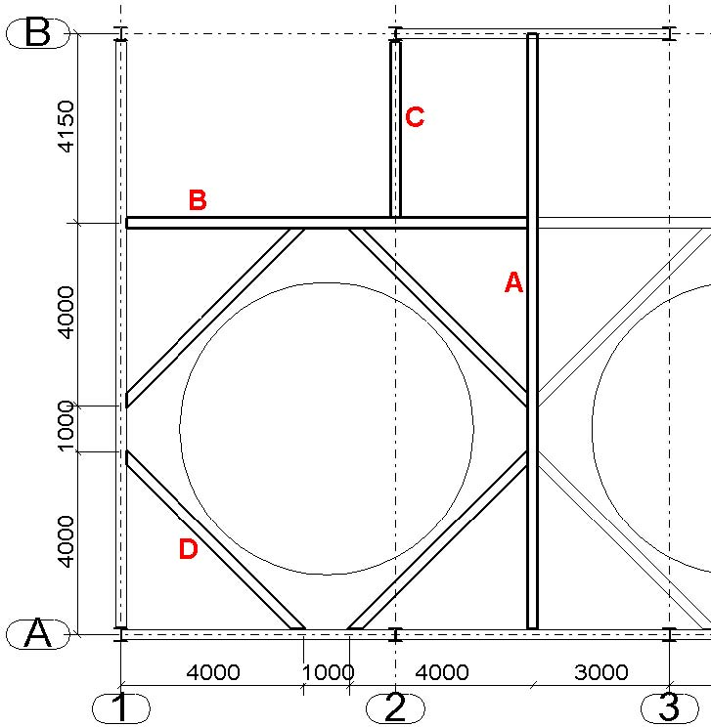

Tạo dầm A:
1. Nhấp 2 lần vào 1 cái dầm hiện hữu trong mô hình và nhấn Apply
2. Bắt đầu với lệnh về dầm.
3. Chắc chắn rằng chỉ có biểu tượng Snap to reference lines/points của nút chính thứ 2 bên phải được bấm.

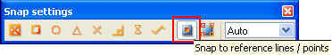

4. Chắc chắn rằng biểu tượng Snap to mid points được bấm.

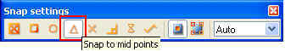

5. Nhấn điểm giữa của dầm giữa toạ độ A-2 và A-3 và sau đó điểm giữa của dầm giữa toạ độ B-2 và B-3
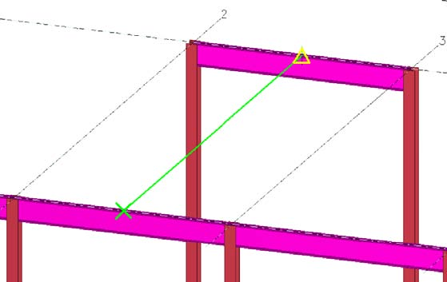

Tạo dầm B:
Chúng ta sẽ nhấn chuột vào vị trí đầu tiên của dầm B tại vị trí giao điểm A-1 như 1 điểm tham chiếu và điểm thứ 2 nằm cách giao điểm B-1 khoảng 9000 hướng theo truc 1.
Chúng ta sẽ nhấp vào điểm thứ 2 của dầm B dùng nút Perpendicular.
Nhấn vào điểm đầu tiên của dầm B:
1. Bắt đầu với lệnh của dầm.
2. Giữ nút Ctrl và nhấn vào điểm A-1 như là điểm gốc biểu diễn toạ độ địa phương.
3. Sau đó dùng dây tóc (không có nhấn) để định hướng đúng ( đến điểm B-1)
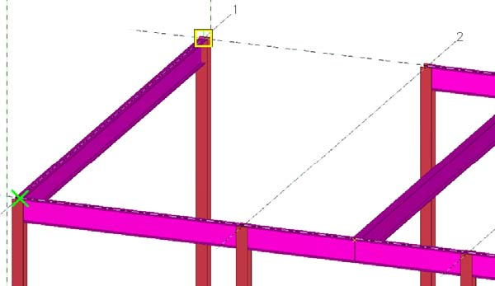

4. Đánh vào số 9000 vào hộp thoại (Hộp thoại Enter a numeric location sẽ tự động mỡ)
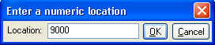
5. Nhấn Enter và hướng dây tóc đến vị trí đúng ( bằng 9000mm từ điểm A-1 đến hướng B-1)

Nhấn vị trí thứ 2 của dầm B

6. Nhấn phải chuột và lựa chọn Perpendicular

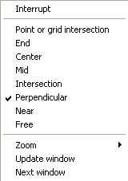

7. Nhấn vị trí thứ 2 ở trên dầm A (nhìn bên dưới).
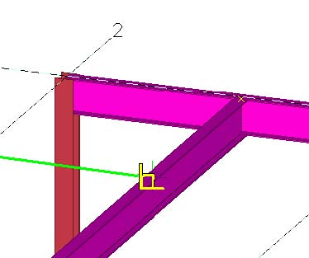

Tạo dầm C:

Trong khi còn trong lệnh tạo dầm,
8. Nhấn phải chuột và chọn Intersection lấy quyền uy tiên.

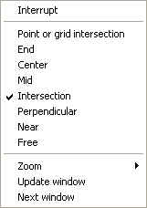

9. Nhấn vào điểm giao dầm B và đường lưới trục 2 và sau đó là điểm B-2.
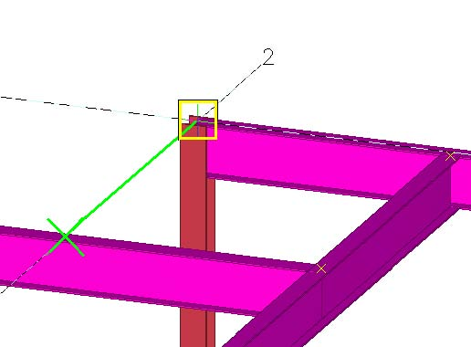

Tạo dầm D:
Đầu tiên chúng ta sẽ tạo 1 trong số các dầm bắt xung quanh Silo và sau đó dùng lệnh Copy > Rotate để tạo ra 3 dầm khác.
Biết thêm thông tin vào: Trợ giúp : Modeling > Settings and Tools Settings and Tools reference > Edit > Copy > Rotate
1. Giữ nút Ctrl và nhấn vào điểm A-1 để xác định toạ độ địa phương, dùng day tóc để xác định hướng chính xác ( tọa độ điểm B-1)
2. Đánh số 4000 vào hộp thoại và nhấn Enter, dây tóc sẽ bắt toạ độ chính xác.

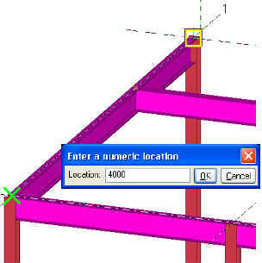

3. Nhấn vào kí tự O trên bàn phím, để chọn vị trí có hướng trực giao với mặt phẳng làm việc ( có góc 0º, 45º, 90º, 135º và 180o)
4. Để dây tóc đến điểm giữa như biểu diễn bên dưới và nhấp chuột.
5. Nhấn kí tự O để tắt lệnh Ortho

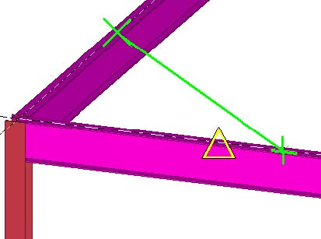

Vừa sao chép vừa quay dầm:

1. Chọn dầm mà bạn đã tạo.
2. Nhấp phải chuột và chọn Copy > Rotate … kéo từ trình đơn xuống.
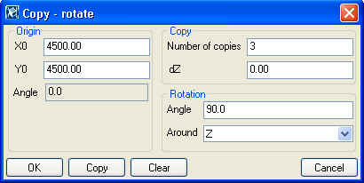

3. Nhấn điểm giữa của Silo định nghĩa như là điểm xoay (chọn hướng nhìn mà ở trong đó thấy được các Silo và nhấp gần vào chu vi đến tâm điểm). Giá trị OX và OY ban đầu sẽ xuất hiện trong hộp thoại.
4. Hoàn thành các ô khác trong hộp thoại.
5. Nhấp Copy

Vừa sao chép vừa tịnh tiến dầm đến các Silo khác:

Chúng ta sẽ sao chép các dầm đến các Silo khác.
1. Chọn các dầm được tô sáng trong hình vẽ ( nhấn Ctrl và các phần cần chọn).
2. Copy > Translate … chúng đến 9000mm theo hướng X.
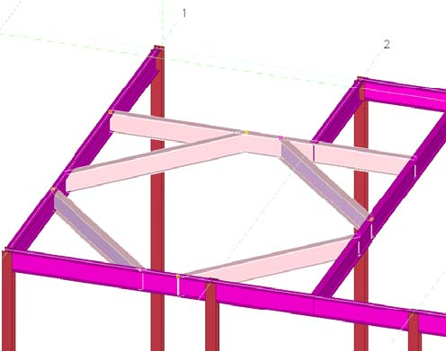

Hệ giằng:
Trong mặt dựng GRID A, chúng ta sẽ thêm những phần tử dầm đứng dùng công cụ Create beam.

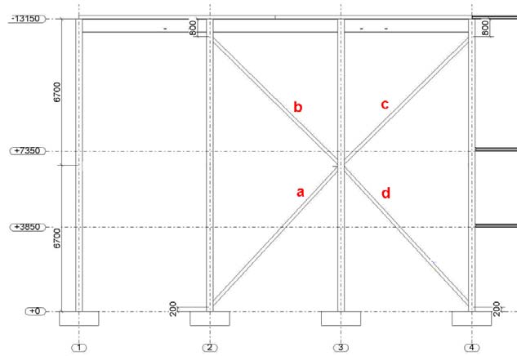
Tạo giằng a và b:
1. Nhấp 2 lần vào biểu tượng Create beam.
2. Hoàn thành hộp thoại Beam Properties như biểu diễn và nhấn Apply.
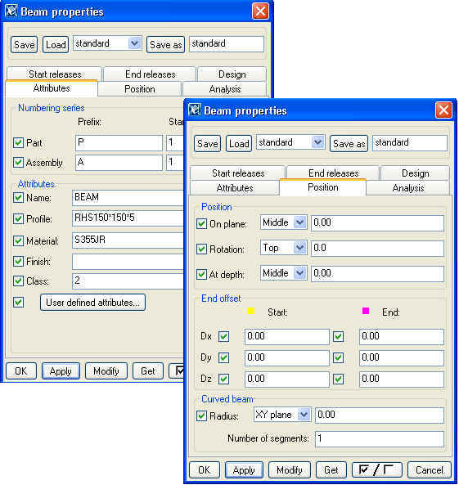
3. Trong hình không gian 3D tạo giằng a đầu tiên bằng cách nhấp vào toạ độ A-2 và sau đó là điểm giữa của cột A-3.
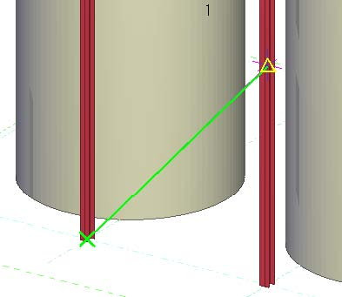
4. Tạo giằng b bằng cách nhấp vào vị trí đỉnh của cột A-2 và sau đó là điểm giữa cột A-3
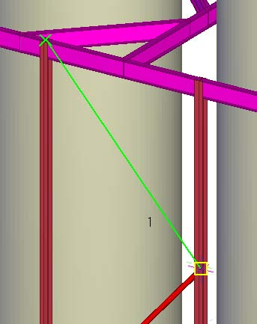

Sử dụng điểm khống chế (Handle) để di chuyển đầu giằng:

Chúng ta có thể nhìn thấy từ hình ảnh ở trên rằng đầu giằng lệch thấp hơn lưới trục là 200mm. Bây giờ chúng ta sẽ dùng điểm khống chế để di chuyển đầu giằng này.

Thêm thông tin ở trong: Trợ giúp : Handles.
1. Chọn giằng a để hiển thị điểm khống chế.
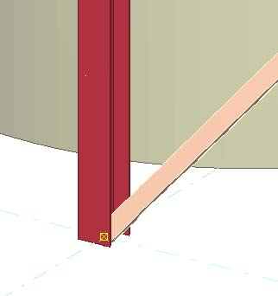
2. Nhấp chuột vào điểm không chế màu vàng ( Tekla sau đó sẽ bật sáng điểm).
3. Nhấp phải chuột và chọn Move > Translate… để di chuyển điểm đó lên 200mm
4. Nhấp vào Move.
5. Sau đó làm lại các bước để di chuyển đỉnh dầm b xuống khoảng 800mm.
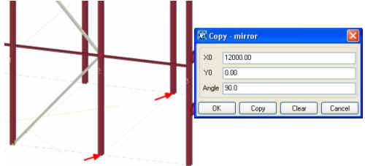

Sao chép đối xứng giằng a và b:

1. Chọn giằng a và giằng b
2. Nhấn phải chuột và chọn Copy > Mirror …
3. Trong hình 3D, nhấn điểm A-3 và sau đó là B-3 để xác định đường đối xứng.
4. Chọn Copy
Thêm thông tin vào: Trợ giúp : Copy > Mirror
Bây giờ chúng ta đã dựng được mô hình của tất cả dầm thép trong mô hình Model1. Mô hình được biểu diễn trong hình bên dưới.
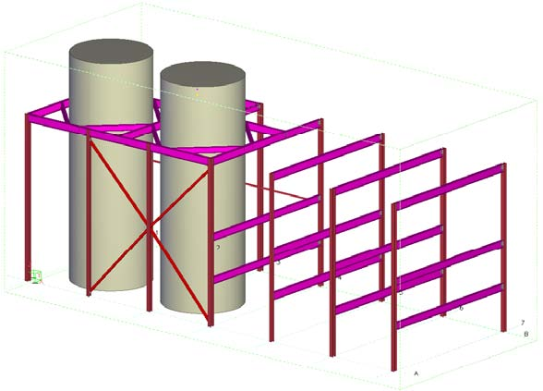
1.7 Tạo phần tử bêtông:

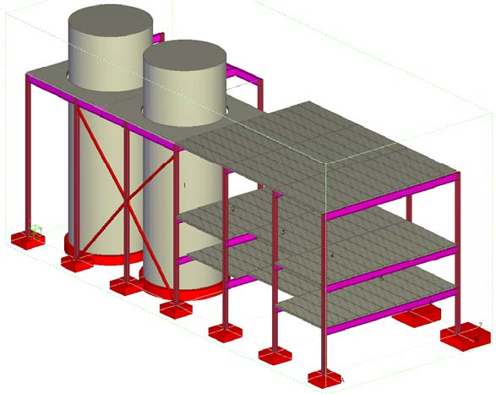
Tấm sàn bêtông lõi rỗng:

Chúng ta sẽ tạo những tấm sàn bêtông lõi rỗng. Thay vì định vị bản sàn theo giao điểm của lưới, chúng ta sẽ tạo bản sàn theo bề mặt của những cột thép.
Tạo sàn bêtông lõi rỗng: Trong hình chiếu bằng PLAN +13400:
1. Nhấp 2 lần vào biểu tượng Create concrete beam
2. Hoàn thành hộp thoại Concrete beam properties như biểu diễn và bấm nút Apply.
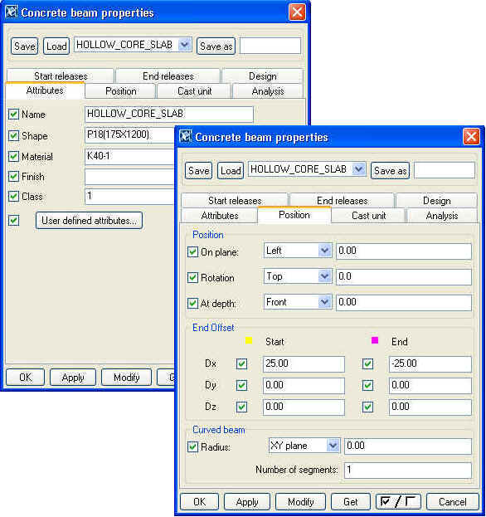
3. Nhấn vào giao điểm của mặt ngoài cánh cột và trục 4, sau đó là giao của mặt phẳng bên ngoài cánh cột và trục 5 ( Chắc chắn rằng biểu tượng Snap to geometry lines/points được nhận xuống).
4. Nhấn nút giữa chuột để tạo sàn.

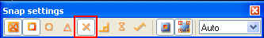
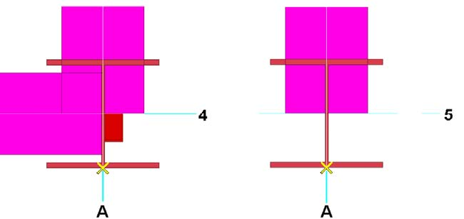

Sao chép sàn theo hướng trục Y:
1. Chọn sàn mà bạn đã tạo.
2. Nhấn phải chuột và chọn Copy > Translate … từ trình đơn.
3. Đánh số 1200 trong ô DY của hộp thoại Copy - Translate và số 10 trong ô số lượng sao chép.
Sao chép sàn theo hướng trục X:
1. Quét 1 vùng để chọn, chọn tất cả các sàn bêtông.
2. Nhấp phải chuột và chọn Copy > Translate … từ trình đơn.
3. Đánh số 6000 trong ô DX của hộp thoại Copy - Translate.

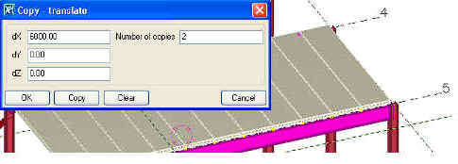
4. Nhấp Copy.

Sao chép sàn bêtông lõi rỗng đến cao độ 7350 và 3850.
Sao chép sàn:
1. Giữ nút Ctrl và chọn tất cả sàn bêtông lõi rỗng bằng 3 vùng quét qua các tấm sàn.

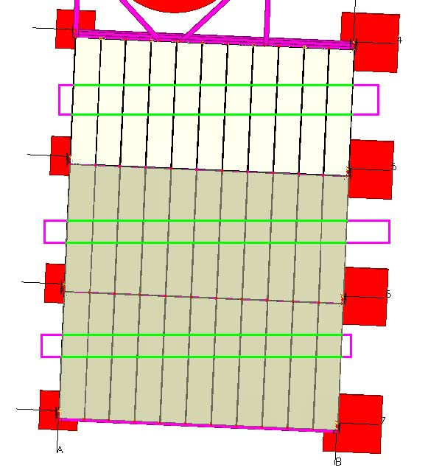

2. Vẫn giữ nút Ctrl và nhấn vào 2 cái sàn được biểu diễn trong hình bên dưới để không lựa chọn chúng ( Chúng ta sẽ tạo cầu thang ở đây trong các bài tiếp theo).
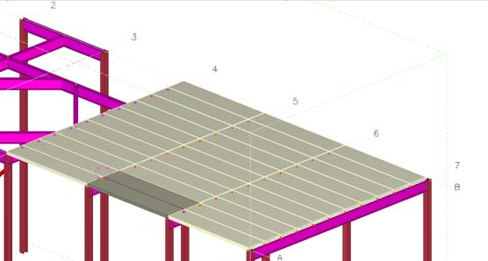

3. Nhấn phải chuột và chọn Copy > Translate … từ trình đơn.
4. Bấm -6050 trong ô DZ của hộp thoại Copy - Translate, nhấn Copy.
5. Bấm -9550 trong ô DZ của hộp thoại Copy - Translate, nhấn Copy.

San bêtông:

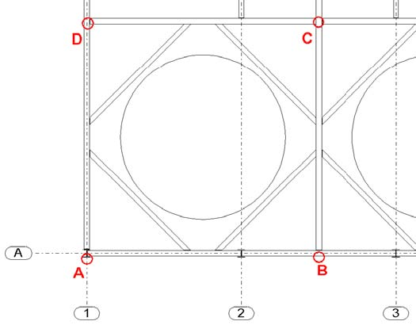

Bắt đầu với lệnh của sàn:
1. Nhấp 2 lần vào biểu tượng Create concrete slab.
2. Hoàn thành hộp thoại Create concrete properties như biểu diễn bên dưới và nhấn Apply.
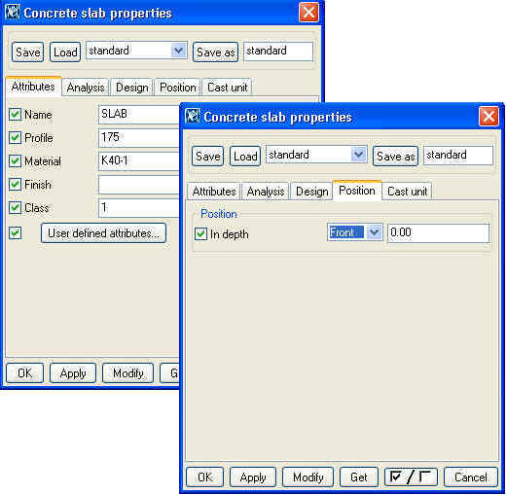

Chọn vị trí cho sàn:
3. Trong hình chiếu bằng PLAN +13400 chọn điểm A (giao điểm của mặt ngoài cánh cột và trục 1, biểu diễn trong hình trước đây)

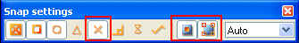

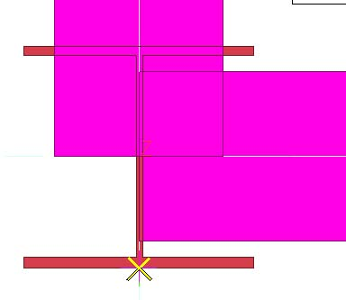
4. Để dây tóc đến vị trí vừa chọn ( không có nhấp chuột) và nhấn Y để khoá toạ độ Y.
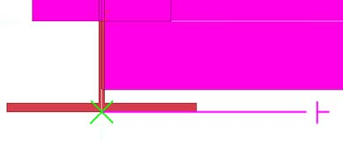
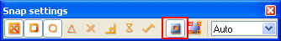

5. Để dây tóc đến đầu dầm gần điểm B và nhấp chuột.
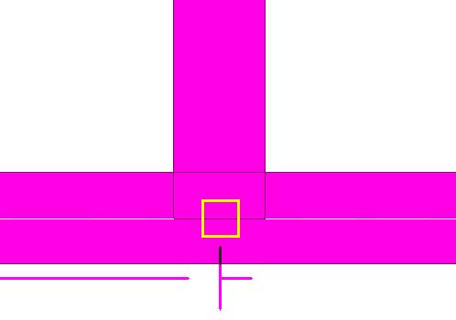

6. Nhấn Y để giải phóng toạ độ khoá.
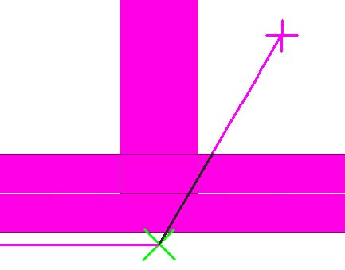

7. Nhấn điểm C.
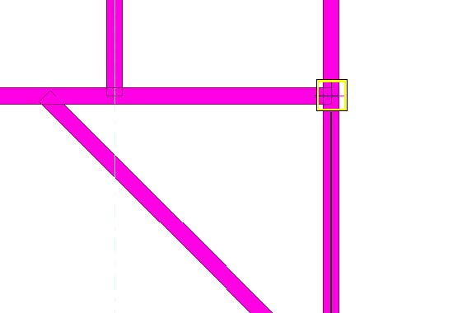

8. Nhấn điểm D.
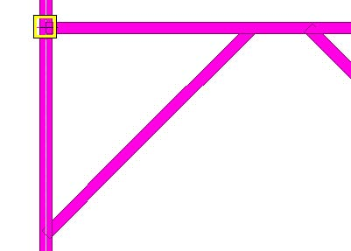

9. Nhấn nút ở giữa chuột để tạo sàn.
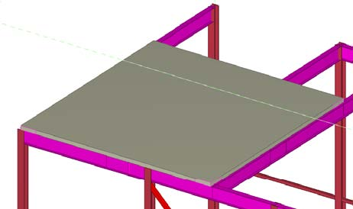

Sao chép sàn BT:
1. Chọn sàn mà bạn vừa mới tạo.
2. Copy Translate sàn cách 9000mm theo phương X.
Bây giờ khung Model1 đã được hoàn thành.
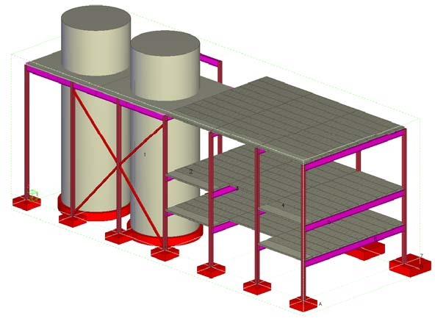
Thêm thông tin ở vị trí:
Trợ giúp: Modeling > Introduction > General informationSingle user mode vs. multiuser mode
Trợ giúp: Modeling > Introduction > General information > Languages and Environments.

